2023213Z6L4

例4　一列简谐横波图像如图所示，*t*1时刻的波形如图中实线所示，*t*2时刻的波形如图中虚线所示，已知Δ*t*＝*t*2－*t*1＝0.5 s，

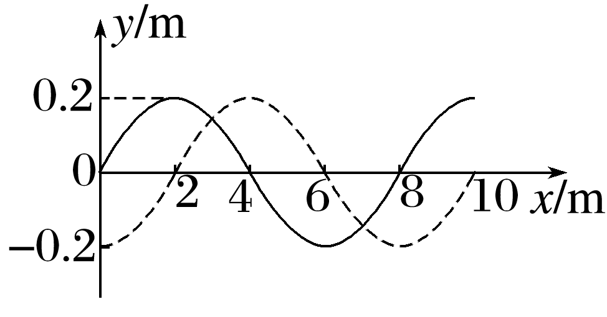

(1)这列波的周期可能是多大？

(2)这列波可能的波速表达式是怎样的？

(3)若波向左传播，且3*T*<Δ*t*<4*T*，波速为多大？

(4)若波速*v*＝68 m/s，则波向哪个方向传播？